Отчет по лабораторной работе №10

Архитектура компьютера

Дмитрий Константинович Кобзев

Содержание

# 1 Цель работы

Приобретение навыков написания программ для работы с файлами.

# 2 Задание

1. Напишите программу работающую по следующему алгоритму: • Вывод приглашения “Как Вас зовут?” • ввести с клавиатуры свои фамилию и имя • создать файл с именем name.txt • записать в файл сообщение “Меня зовут” • дописать в файл строку введенную с клавиатуры • закрыть файл

# 3 Выполнение лабораторной работы |

[1–6]

Создаем каталог для программам лабораторной работы № 10, переходим в него и создаем файлы lab10-1.asm, readme-1.txt и readme-2.txt (рис. 1.1). ![Рис. 1.1: Создание файлов lab10-1.asm, readme-1.txt и readme-2.txt. (image/1.1.jpg){#fig:001 width=70%}

Вводим в файл lab10-1.asm текст программы из листинга 9.1, создаем исполняемый файл и проверяем его работу (рис. 1.2), (рис. 1.3). 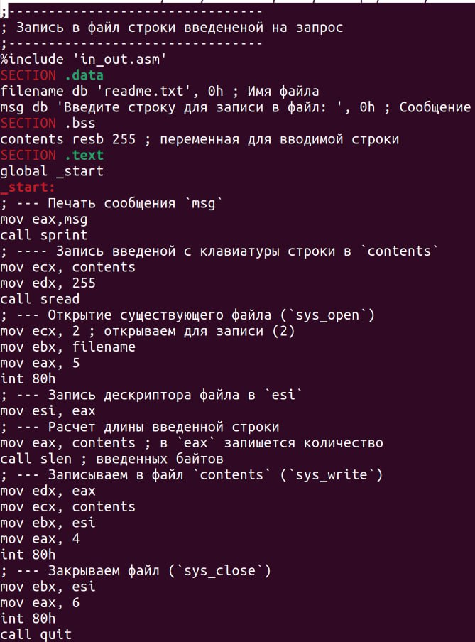 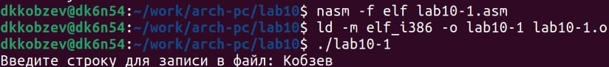

С помощью команды chmod изменяем права доступа к исполняемому файлу lab10-1, запретив его выполнение. Пытаемся выполнить файл(рис. 1.4). 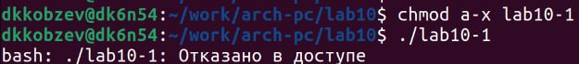

С помощью команды chmod изменяем права доступа к файлу lab10-1.asm с исходным текстом программы, добавив права на исполнение. Пытаемся выполнить его (рис. 1.5). 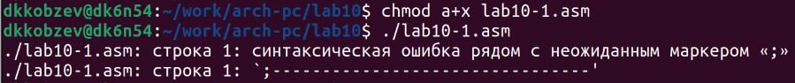

В соответствии с вариантом в таблице 10.4 предоставляем права доступа к файлу readme-1.txt представленные в символьном виде, а для файла readme-2.txt – в двочном виде. Проверяем правильность выполнения с помощью команды ls -l. (рис. 1.6), (рис. 1.7). Рис. 1.6: Предовставление прав доступа файлу readme-1.txt. 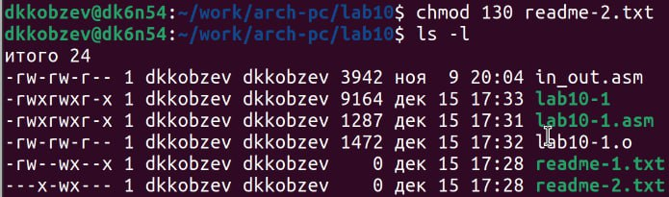

# 4 Самостоятельная работа

Задание 1. Пишем программу работающую по следующему алгоритму: • Вывод приглашения “Как Вас зовут?” • ввести с клавиатуры свои фамилию и имя • создать файл с именем name.txt • записать в файл сообщение “Меня зовут” • дописать в файл строку введенную с клавиатуры • закрыть файл (рис. 2.1), (рис. 2.2), (рис. 2.3). 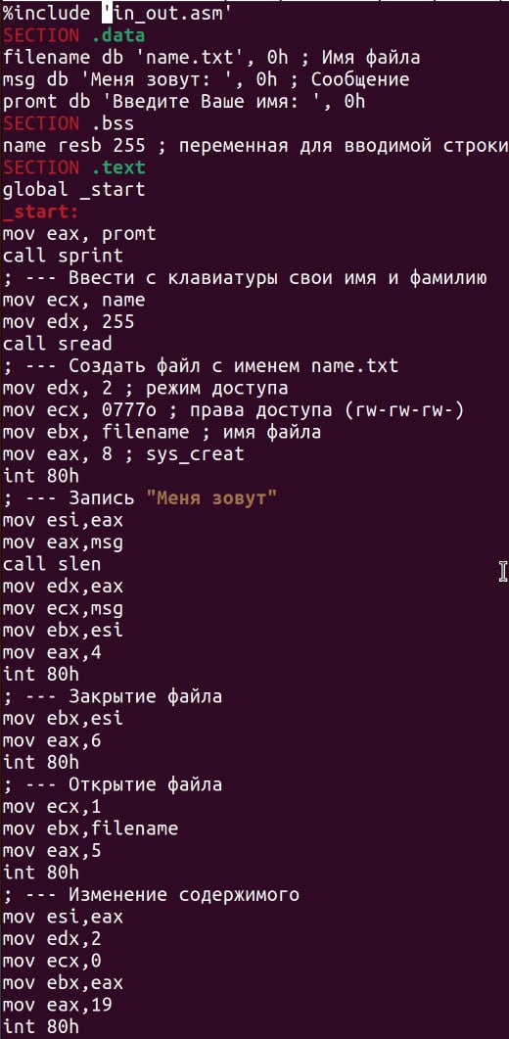 Рис. 2.2: Файл lab10-2.asm. 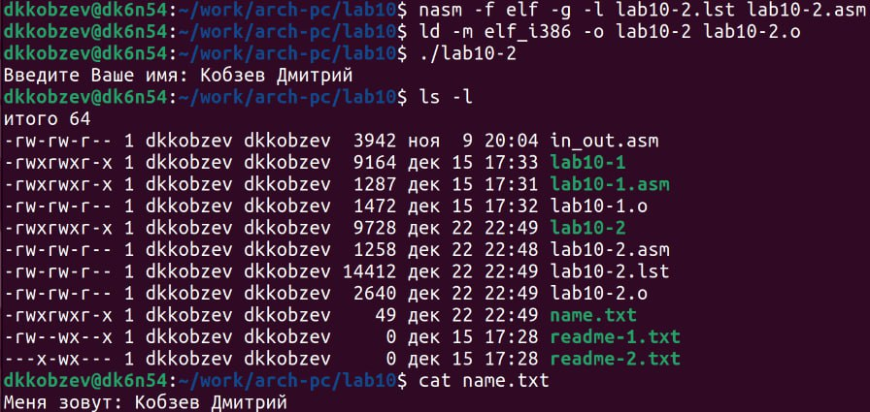

# 5 Выводы

В ходе выполнения лабораторной работы мною были приобретены навыки написания программ для работы с файлами.

# Список литературы

1. GNU Bash Manual [Электронный ресурс]. Free Software Foundation, 2016. URL: <https://www.gnu.org/software/bash/manual/>.

2. Newham C. [Learning the bash Shell: Unix Shell Programming](http://www.amazon.com/Learning-bash-Shell-Programming-Nutshell/dp/0596009658). O’Reilly Media, 2005. 354 с.

3. Zarrelli G. Mastering Bash. Packt Publishing, 2017. 502 с.

4. Robbins A. [Bash Pocket Reference](https://www.ncbi.nlm.nih.gov/pubmed/25246403). O’Reilly Media, 2016. 156 с.

5. Таненбаум Э. Архитектура компьютера. 6-е изд. СПб.: Питер, 2013. 874 с.

6. Таненбаум Э., Бос Х. Современные операционные системы. 4-е изд. СПб.: Питер, 2015. 1120 с.